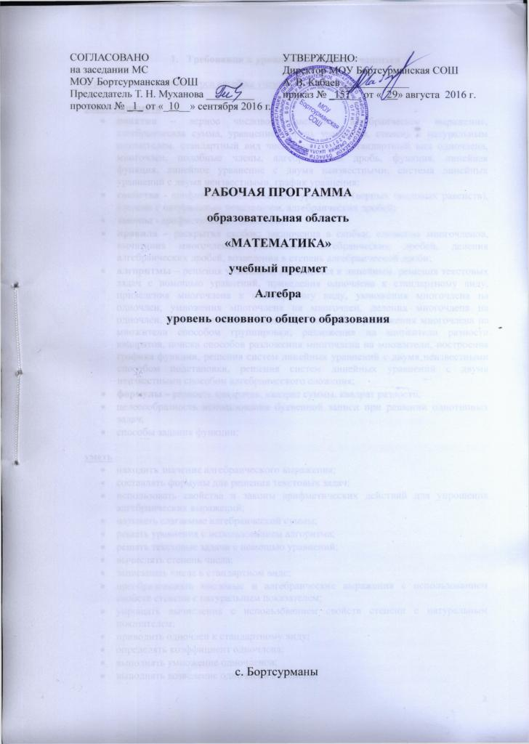

- Требования к уровню подготовки учащихся

В результате изучения курса алгебры ученик 7 класса должен

знать/понимать
- понятия – верное числовое равенство, алгебраическое выражение, алгебраическая сумма, уравнение, корень уравнения, степень с натуральным показателем, стандартный вид числа, одночлен, стандартный вид одночлена, многочлен, подобные члены, алгебраическая дробь, функция, линейная функция, линейное уравнение с двумя неизвестными, система линейных уравнений с двумя неизвестными, график уравнения;
- свойства - арифметических действий, уравнений (верных числовых равенств), степени с натуральным показателем, алгебраических дробей;
- законы - арифметических действий;
- правила – раскрытия скобок; заключения в скобки, сложения многочленов, вычитания многочленов, умножения алгебраических дробей, деления алгебраических дробей, возведения в степень алгебраической дроби;
- алгоритмы – решения уравнений, сводящихся к линейным, решения текстовых задач с помощью уравнений, приведения одночлена к стандартному виду, приведения многочлена к стандартному виду, умножения многочлена на одночлен, умножения многочлена на многочлен, деления многочлена на одночлен, вынесения общего множителя за скобки, разложения многочлена на множители способом группировки, разложения на множители разности квадратов, поиска способов разложения многочлена на множители, построения графика функции, решения систем линейных уравнений с двумя неизвестными способом подстановки, решения систем линейных уравнений с двумя неизвестными способом алгебраического сложения;
- формулы – разность квадратов, квадрат суммы, квадрат разности;
- целесообразность использования буквенной записи при решении однотипных задач;
- способы задания функции;

уметь
- находить значение алгебраического выражения;
- составлять формулы для решения текстовых задач;
- использовать свойства и законы арифметических действий для упрощения алгебраических выражений;
- называть слагаемые алгебраической суммы;
- решать уравнения с использованием алгоритма;
- решать текстовые задачи с помощью уравнений;
- вычислять степень числа;
- записывать числа в стандартном виде;
- преобразовывать числовые и алгебраические выражения с использованием свойств степени с натуральным показателем;
- упрощать вычисления с использованием свойств степени с натуральным показателем;
- приводить одночлен к стандартному виду;
- определять коэффициент одночлена;
- выполнять умножение одночленов;
- выполнять возведение одночлена в степень;
- называть члены многочлена;
- записывать члены многочлена в стандартном виде;
- находить сумму многочленов;
- находить разность многочленов;
- выполнять умножение многочлена на одночлен;
- выполнять умножение многочлена на многочлен;
- выполнять деление многочлена на одночлен;
- раскладывать многочлен на множители способом вынесения общего множителя за скобки;
- раскладывать многочлен на множители способом группировки;
- раскладывать на множители разность квадратов;
- применять формулу квадрата разности;
- применять формулу квадрата суммы;
- сокращать алгебраические дроби;
- приводить алгебраические дроби к общему знаменателю;
- складывать алгебраические дроби;
- вычитать алгебраические дроби;
- умножать алгебраические дроби;
- делить алгебраические дроби;
- возводить в степень алгебраическую дробь;
- определять порядок действий с дробями;
- выполнять совместные действия с алгебраическими дробями;
- строить график функции;
- решать системы линейных уравнений с двумя неизвестными способом подстановки;
- решать системы линейных уравнений с двумя неизвестными способом алгебраического сложения;
- графически решать системы линейных уравнений;
- решать задачи с помощью системы уравнений с двумя неизвестными.

использовать приобретенные знания и умения в практической деятельности и повседневной жизни для:

В результате изучения алгебры ученик 8 класса должен

знать/понимать

- понятия – рациональное число, числовое неравенство, линейное неравенство с одним неизвестным, решение неравенства, система неравенств с одним неизвестным, решение системы неравенств, модуль числа, абсолютная погрешность, оценка точности приближения, относительная погрешность, арифметический квадратный корень, извлечение квадратного корня, рациональное число, иррациональное число, множество действительных чисел, тождество, квадратное уравнение, коэффициенты квадратного уравнения, биквадратное уравнение, уравнения, сводящиеся к квадратным, квадратичная функция, нули квадратичной функции, квадратное неравенство;
- свойства – чисел, числовых неравенств, корней, квадратичной функции;
- теоремы – сложения неравенств, умножения неравенств, квадратный корень из произведения, квадратный корень из дроби, о соотношении между средним арифметическим и средним геометрическим двух положительных чисел;
- алгоритмы – решения неравенств с одним неизвестным, решения системы неравенств;
- правила – округления чисел;
- формулы – корней квадратного уравнения; корней приведенного квадратного уравнения, Виета, вершин параболы;
- метод выделения полного квадрата;
- способы нахождения координат вершины параболы;
- аналитический способ решения квадратного неравенства;
- метод интервалов;

уметь
- сравнивать числа с помощью выяснения знака их разности;
- сравнивать числа с помощью свойств числовых неравенств;
- складывать неравенства;
- умножать неравенства;
- решать линейные неравенства;
- решать системы неравенств;
- решать уравнения, содержащие неизвестное под знаком модуля;
- решать неравенства, содержащие неизвестное под знаком модуля;
- находить абсолютную погрешность;
- находить приближенное значение чисел с недостатком и с избытком при заданной точности приближения;
- округлять числа;
- находить относительную погрешность приближения;
- вводить числа в калькулятор;
- выполнять действия с числами, записанными в стандартном виде, с помощью МК;
- вычислять на МК степени числа и числа, обратного данному;
- последовательно выполнять несколько операций на МК;
- округлять результаты вычислений;
- составлять программы с использованием ячеек памяти;
- извлекать квадратный корень;
- обращать бесконечную периодическую десятичную дробь в обыкновенную;
- выносить множитель из-под знака корня;
- вносить множитель под знак корня;
- делить квадратные корни;
- избавляться от иррациональности выражений в знаменателе дроби;
- определять общий вид квадратного уравнения;
- называть коэффициенты квадратного уравнения;
- решать квадратные уравнения;
- решать задачи с помощью квадратных уравнений;
- решать системы уравнений, содержащих уравнение второй степени, способом подстановки;
- строить график квадратичной функции;
- определять направление ветвей параболы;
- определять координаты вершины параболы;
- находить ось симметрии параболы;
- определять интервалы знакопостоянства квадратичной функции;
- определять промежутки возрастания и убывания квадратичной функции;
- находить наибольшее и наименьшее значения квадратичной функции;
- решать квадратные неравенства с использованием графиков квадратичных функций;
- решать квадратные неравенства методом интервалов;

использовать приобретенные знания и умения в практической деятельности и повседневной жизни для:
- выполнять практические действия над иррациональными числами с помощью МК.

В результате изучения алгебры ученик 9 класса должен

знать/понимать
- понятия - степень многочлена, корень многочлена, алгебраическое уравнение n-ой степени, рациональное уравнение, степень с целым отрицательным и нулевым показателями, арифметический корень натуральной степени, степень с рациональным показателем, степень с иррациональным показателем, функция, область определения функции, степенная функция, возрастающая функция, четность и нечетность функции, числовая последовательность, арифметическая прогрессия, разность арифметической прогрессии, геометрическая прогрессия, знаменатель геометрической прогрессии, бесконечно убывающая геометрическая прогрессия, предел числовой последовательности;
- формулы – деление многочленов нацело и с остатком, n-ого члена арифметической прогрессии, суммы n-членов арифметической прогрессии, n-ого члена геометрической прогрессии, суммы n-членов геометрической прогрессии,
- алгоритмы – деление многочлена на многочлен, решение рациональных уравнений;
- свойства – степени с целым показателем, арифметического корня натуральной степени, функции, функции y = x³, функции y = $\frac{k}{x}$, арифметической прогрессии, геометрической прогрессии;
- способ решения алгебраических уравнений n-ой степени;
- методы решения систем уравнений;
- поведение степенной функции в зависимости от показателя степени;
- основное тригонометрическое тождество;
- способы задания числовой последовательности;

уметь
- раскладывать многочлен на множители;
- решать алгебраические уравнения n-ой степени;
- решать рациональные уравнения;
- решать системы двух уравнений второй степени с двумя неизвестными;
- решать текстовые задачи с помощью систем уравнений;
- применять свойства степени с целым показателем для преобразования алгебраических выражений и вычислений;
- находить значение арифметического корня n-ой степени;
- возводить в рациональную степень неравенства, у которых левая и правая части положительны;
- находить область определения функции, заданной формулой или графиком;
- устанавливать промежутки возрастания и убывания функции, заданной аналитически;
- выявлять четные и нечетные функции;
- строить график функции y = x³;
- строить график функции y = $\frac{k}{x}$;
- решать простейшие иррациональные уравнения;
- решать неравенства, содержащие степень;
- находить любой член арифметической прогрессии;
- находить разность арифметической прогрессии;
- находить сумму n-членов арифметической прогрессии;
- находить любой член геометрической прогрессии;
- находить знаменатель геометрической прогрессии;
- находить сумму n-членов геометрической прогрессии;

- Содержание учебного курса

7 класс (102 часов, 3 часа в неделю)

- Алгебраические выражения (9 ч)
Числовые выражения. Алгебраические выражения. Формулы. Свойства арифметических действий. Правила раскрытия скобок.
Основная цель – систематизировать и обобщить сведения о числовых выражениях, полученные в курсе математики 5-6 классов; сформировать понятие алгебраического выражения, систематизировать сведения о преобразованиях алгебраических выражений, приобретенные учащимися при изучении курса математики 5-6 классов.

II. Уравнения с одним неизвестным (7 ч)
Уравнение и его корни. Уравнения с одним неизвестным, сводящиеся к линейным. Решение задач с помощью уравнений.
Основная цель – систематизировать сведения о решении уравнений с одним неизвестным; сформировать умение решать уравнения, сводящиеся к линейным.

III. Одночлены и многочлены (20 ч)
Степень с натуральным показателем и ее свойства. Одночлен. Многочлен. Сложение, вычитание и умножение многочленов. Деление одночлена и многочлена на одночлен.
Основная цель – выработать умение выполнять действия над степенями с натуральными показателями, действия сложения, вычитания и умножения многочленов.

IV. Разложение многочленов на множители (17 ч)
Вынесение общего множителя за скобки. Способ группировки. Формулы сокращенного умножения: (a + b)(a – b) = a² – b², (a + b)² = a² + 2ab + b², (a - b)² = a² - 2ab + b².
Основная цель – выработать умения выполнять разложение многочленов на множители различными способами и применять формулы сокращенного умножения для преобразований алгебраических выражений.

V. Алгебраические дроби (21 ч)
Алгебраическая дробь. Сокращение дробей. Сложение, вычитание, умножение и деление алгебраических дробей. Совместные действия над алгебраическими дробями.
Основная цель – выработать умения выполнять преобразования алгебраических дробей.
VI. Линейная функция и ее график ( 9 ч)
Прямоугольная система координат на плоскости. Понятие функции. Способы задания функции. График функции. Функция y = kx и ее график. Линейная функция и ее график.
Основная цель – сформировать представление о числовой функции на примере линейной функции.
VII. Системы двух уравнений с двумя неизвестными (11 ч)
Система уравнений с двумя неизвестными. Решение систем уравнений первой степени с двумя неизвестными способами подстановки и сложения, графическим способом. Решение задач методом составления систем уравнений.
Основная цель – научить решать системы линейных уравнений с двумя неизвестными различными способами и использовать полученные навыки при решении задач.
VIII. Введение в комбинаторику (7 ч)
Исторические комбинаторные задачи. Различные комбинации с выбором из трех элементов. Таблица вариантов. Правило произведения. Подсчет вариантов с помощью графов.
Основная цель – развить комбинаторное мышление, сформировать умение организованного перебора упорядоченных и неупорядоченных комбинаций из двух-четырех элементов.

IX. Повторение. Решение задач (2 ч)

8 класс (102 часов, 3 часа в неделю)

- Неравенства (23 ч)
Положительные и отрицательные числа. Числовые неравенства и их свойства. Сложение и умножение неравенств. Строгие и нестрогие неравенства. Неравенства с одним неизвестным. Системы неравенств с одним неизвестным. Числовые промежутки.
Основная цель – сформировать у учащихся умение решать неравенства первой степени с одним неизвестным и их системы.

II. Приближенные вычисления (9 ч)
Приближенные значения величин. Погрешность приближения. Оценка погрешности. Округление чисел. Относительная погрешность. Простейшие вычисления на калькуляторе. Стандартный вид числа. Вычисления на калькуляторе степени числа и числа, обратного данному. Последовательное выполнение нескольких операций на калькуляторе. Вычисления на калькуляторе с использованием ячеек памяти.
Основная цель – познакомить учащихся с понятием погрешности приближения как показателем точности и качества приближения, выработать умение производить вычисления с помощью калькулятора.

III. Квадратные корни (14 ч)
Понятие арифметического квадратного корня. Действительные числа. Квадратный корень из степени, произведения и дроби.
Основная цель – систематизировать сведения о рациональных числах; ввести понятия иррационального и действительного чисел; научить выполнять простейшие преобразования выражений, содержащих квадратные корни.

IV. Квадратные уравнения (23 ч)
Квадратное уравнение и его корни. Неполные квадратные уравнения. Метод выделения полного квадрата. Решение квадратных уравнений. Разложение квадратного трехчлена на множители. Уравнения, сводящиеся к квадратным. Решение задач с помощью квадратных уравнений. Решение простейших систем, содержащих уравнение второй степени. Уравнение окружности.
Основная цель – выработать умения решать квадратные уравнения, уравнения, сводящиеся к квадратным, и применять их к решению задач.

V. Квадратичная функция (13 ч)
Определение квадратичной функции. Функция y = x², y = ax², y = ax² + bx + c. Построение графика квадратичной функции.
Основная цель – научить строить график квадратичной функции.

VI. Квадратные неравенства (14 ч)
Квадратное неравенство и его решение. Решение квадратного неравенства с помощью графика квадратичной функции.
Основная цель – выработать умение решать квадратные неравенства с помощью графика квадратичной функции.

VII. Повторение. Решение задач (7 ч)

9 класс (103=2 часов, 3 часа в неделю)

- Повторение курса алгебры 8 класса (4 часа)

- Алгебраические уравнения. Системы нелинейных уравнений (15 ч)
Деление многочленов. Решение алгебраических уравнений. Уравнения, сводящиеся к алгебраическим. Системы нелинейных уравнений с двумя неизвестными. Различные способы решения систем уравнений. Решение задач с помощью систем уравнений.
Основная цель – обучить делению многочленов, решение алгебраических уравнений и систем уравнений.

- Степень с рациональным показателем (8 ч)
Степень с целым показателем и ее свойства. Возведение числового неравенства в степень с натуральным показателем.
Основная цель – сформировать понятие степени с целым показателем; выработать умение выполнять преобразования простейших выражений, содержащих степень с целым показателем.

- Степенная функция (18 ч)
Область определения функции. Возрастание и убывание функции. Четность и нечетность функции. Функция y = $\frac{k}{x}$.
Основная цель – выработать умение исследовать по заданному графику функции y = x², y = x³, y = $\frac{1}{x}$, y = $\sqrt{x}$, y = $\frac{k}{x}$, y = ax² + bx + c.

- Прогрессии (14 ч)
Числовая последовательность. Арифметическая и геометрические прогрессии. Формулы n-го члена и суммы n первых членов арифметической и геометрической прогрессий.
Основная цель – познакомить учащихся с понятием арифметической и геометрической прогрессий.

- Случайные события (13 ч)
События невозможные, достоверные, случайные. Совместные и несовместные события. Равновозможные события. Классическое определение вероятности события. Представление о геометрической вероятности. Решение вероятностных задач с помощью комбинаторики. Противоположные события и их вероятности. Относительная частота и закон больших чисел. Тактика игр, справедливые и несправедливые игры.
Основная цель – познакомить учащихся с различными видами событий, с понятием вероятности события и с различными подходами к определению этого понятия; сформировать умения нахождения вероятности события, когда число равновозможных исходов испытания очевидно; обучить нахождению вероятности события после проведения серии однотипных испытаний.

- Случайные величины (12 ч)
Таблицы распределения значений случайной величины. Наглядное представление распределения случайной величины: полигон частот, диаграммы круговые, линейные, столбчатые, гистограмма. Генеральная совокупность и выборка. Репрезентативная выборка. Характеристики выборки: размах, мода, медиана, среднее. Представление о законе нормального распределения.
Основная цель – сформировать представления о закономерностях в массовых случайных явлениях; выработать умение сбора и наглядного представления статистических данных; обучить нахождению центральных тенденций выборки.

- Множества. Логика (11ч)
Уметь: решать задачи, применяя теоремы множеств, круги Эйлера, с использованием логических связок «и», «или», «не».
Знать понятия множества, подмножества, пересечение множеств, объединение множеств; понятие высказывания.
- Повторение. Решение задач (7 ч)

- Тематическое планирование
7 класс
Название темы | Количество часов
Алгебраические выражения. | 9
Уравнения с одним неизвестным | 7
Одночлены и многочлены | 20
Разложение многочленов на множители | 17
Алгебраические дроби | 21
Линейная функция и ее график | 9
Системы двух уравнений с двумя неизвестными | 11
Введение в комбинаторику | 7
Повторение | 2
8 класс
Название темы | Количество часов
Неравенства | 23
Приближенные вычисления | 9
Квадратные корни | 14
Квадратные уравнения | 23
Квадратичная функция | 13
Квадратные неравенства | 14
Повторение | 7

9 класс
Название темы | Количество часов
Повторение курса алгебры 8 класса | 4
Алгебраические уравнения. Системы нелинейных уравнений. | 15
Степень с рациональным показателем | 8
Степенная функция | 18
Прогрессии | 14
Случайные события | 13
Случайные величины | 12
Множество. Логика. | 11
Повторение | 7

